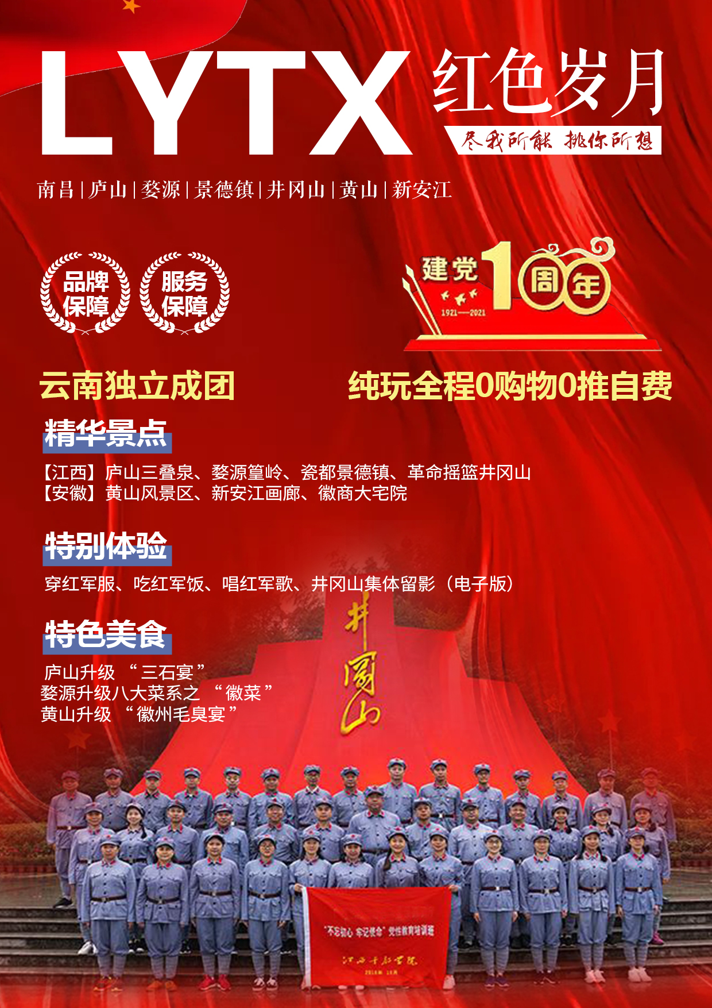
【红色岁月】南昌/庐山/婺源/景德镇/井冈山/黄山/新安江双飞8天
» 精华景点：【江西】庐山三叠泉、婺源篁岭、瓷都景德镇、革命摇篮井冈山；
【安徽】黄山风景区、新安江画廊、徽商大宅院；
» 特别体验：穿红军服、吃红军饭、唱红军歌、井冈山集体留影（电子版）
» 特色美食：庐山升级“三石宴”，婺源升级八大菜系之“徽菜”、黄山升级“徽州毛臭宴”
» 品质保证：纯玩0购物0推自费。优秀专职导游服务！
行程安排
参考行程
第一天 | 各地-南昌 | 用餐：无 | 住宿：南昌
昆明长水国际机乘机前往英雄城—【南昌】，接站人员接站并送您前往下榻酒店（车程约1小时），游客办理入住后自由活动。如您到达较早，也可自行安排南昌市区游览：
【推荐地点】
【 八一广场 】位于南昌市的心脏地带，是江西省最大的城市中心广场，广场伫立着由叶剑英元帅题写的“八一南昌起义纪念塔” 。【八一起义纪念馆】 （周一闭馆，凭身份证入馆），是全国重点文物保护单位、国家 4A 级景区，它的前身为“江西大旅社”；1997 年，南昌八一起义纪念馆被中宣部命名为全国百家爱国主义教育示范基地，国家领导人亲笔题写的“军旗升起的地方”。
【秋水广场】位于红谷滩，拥有音乐喷泉，夜景更是迷人；夜晚喷泉时间：夏令时间(4月15日起):第一场20:00-20:30、第二场20:50-21:15、冬令时间(11月15日起):第一场19:30-20:00、第二场20:30-21:00
【绳金塔小吃街】：这里汇集了以南昌米粉及瓦罐汤为代表等各种特色小吃，让您一次吃个遍（最有特色龙老五瓦罐汤）；
第二天 | 南昌-井冈山 | 用餐：早、中、晚 | 住宿：井冈山

早餐后， 车赴革命摇篮【井冈山】（全程高速及一级盘山公路约350公里，车程约4.5小时约），参观游览【井冈山红旗雕塑】是它像一块屹立不倒的巨石，象征中华人民共和国在井冈山奠基；【黄洋界】五大哨口之一，1928年8月敌军四团攻击该地，我军兵力只有一个营，以少胜多的著名战役。毛主席专门写了《西江月.井冈山》纪念；一句“黄洋界上炮声隆”更是让黄洋界家喻户晓。这里不仅山峦险峻，还有不少革命旧址和遗迹，是游客来到井冈山必去的地方。晚餐后，入住酒店。
第三天 | 井冈山-南昌 | 用餐：早、中、晚 | 住宿：南昌
早餐后，参观游览【北山烈士陵园】（如遇政策性闭馆，取消此行程）（由井冈山革命烈士纪念堂、井冈山碑林、井冈山雕塑园、井冈山革命烈士纪念碑组成），碑林有140块书法碑刻，雕塑园有20多位革命代表人物塑像组成，如毛泽东，朱德，贺子珍等人，烈士纪念堂内存放着井冈山斗争时期为革命英勇捐躯的烈士的遗像，还存放着部分老革命家的骨灰。
【井冈山革命博物馆】井冈山“一号工程”，位于茨坪西坡中段，始建于1959年，为纪念中国共产党农村革命根据地井冈山而建。博物馆建筑古朴庄严，具有明显的民族风格。是有名的爱国主义教育基地。【茨坪毛泽东旧居】茨坪革命旧址群位于挹翠湖岸边，是一组土木结构的民房。其中包括：红四军军部旧址、红四军军官教导队旧址、红四军军械处旧址、新遂边陲特别区工农兵政府公卖处旧址等。游览结束后，车返南昌入住酒店。
第四天 | 庐山三叠泉 | 用餐：早、中、晚 | 住宿：汤口
早餐后乘车赴世界自然与文化遗产、世界地质公园、著名的旅游避暑胜地、国家AAAAA旅游景点-【庐山】三叠泉。参观游览素有“庐山第一奇观”之称【三叠泉瀑布】（不含观光车20元/人请自理）,三叠泉涧水由五老峰崖口流出，分三级跌下，故名“三叠泉”，亦称“三级泉”、“水帘泉”，古人称“匡庐瀑布，首推三叠”，“不到三叠泉，不算庐山客”，三叠泉由大月山、五老峰的涧水汇合，从大月山流出，经过五老峰背，由北崖悬口注入大盘石上，又飞泻到二级大盘石，再喷洒至三级盘石，形成三叠，故名；势如奔马，声若洪钟，总落差155米。瀑布分三叠，各异其趣，古人描绘曰：“上级如飘云拖练，中级如碎石摧冰，下级如玉龙走潭。”瀑布以其“飞流直下三千尺，疑是银河落九天”的磅礴气势，215 米的巨大落差列为全国四大瀑布之一。
第五天 | 黄山风景区 | 用餐：早、中、晚 | 住宿：黄山市区域
早餐后，乘车赴【黄山风景区】（门票、景交已含，索道自理），置换乘中心，换乘景区小交通。可选择步行或慈光阁缆车上山（上90元/人自理），至黄山精华景区—玉屏楼景区，赏闻名世界的黄山迎客松，尽情拍摄留念，参观文殊台、天上玉屏、远眺“天上都会”天都峰，离别送客松后，途经黄山最高峰—莲花峰，漫步八百莲花阶，洞穿狭窄陡峭的一线天、鳌鱼峰、天海、徒步光明顶，观赏黄山奇石—飞来石，后游观始信峰（以黑虎、连理、探海、龙爪等黄山奇松聚集地，以秀丽而闻名天下）、 步行或自费乘云谷缆车下山（下80元/人自理），乘景交至换乘中心下山返回酒店入住。
第六天 | 徽商大宅院-新安江廊 | 用餐：早、中、晚 | 住宿：黄山市区域
早餐于酒店大堂集合，前往游览【徽商大宅院】整座古建筑群集牌坊、戏台、亭阁、花园、水榭等于一体，为组合式的宅第群体，有宅第26座、房屋数百间、天井36个、柱子1580根。徽商大宅院气势宏伟，马头墙层层昂起，飞檐翘首，亭阁桥榭、牌坊宅第浑然一体，“三雕”精品比比皆是。后车赴深渡码头乘船游览【千岛湖源头-新安江山水画廊】（赠送门票，自理游船68/人）景区以中国独特的徽文化与自然风光、古村落的结合著称。两岸生态环境呈现“高山林、中山茶、低山果、水中鱼”立体生态格局，徽派古民居点缀在青山绿水之间，素有“东方多瑙河之称”的新安江穿行而过。一年四季，景色各异，似一幅流动的山水画卷，故称之为新安江百里画廊。景点有九砂民居、三潭枇杷园、绵潭徽戏、渔鹰捕鱼、漳潭千年古樟、徽州十里红妆馆等。
第七天 | 婺源-景德镇-南昌 | 用餐：早、中、晚 | 住宿：南昌
餐后游览山崖上的古民居村、屋顶上的晒秋美景AAAA级景区--【梯田花海·篁岭】（门票赠送，不去不退。索道130元/请自理）篁岭鲜花小镇、“鲜花”是点缀，象征惬意优雅的生活方式，“小镇”是主体，是580年历史积淀的篁岭文化古村，鲜花与古村相伴，鲜花与古建斗趣，二者结合是乡村田园生活的写照，是生态与人文的融合，是梦里老家乡愁的延续，嫩黄。乘观光索道上山，游【天街】民居围绕水口呈扇形梯状错落排布，U形村落带您体验南方的“布达拉宫”。徽式商铺林立，前店后坊，一幅流动的缩写版“清明上河图”。家家户户屋顶晒盘云集，绘就出一幅“晒秋人家”风情画。【卧云桥、垒心桥】索桥似玉带将两岸的梯田串接，体验百米高空玻璃栈道。前往以瓷器驰名中外的世界瓷都-【景德镇】，它有1700多年的历史，为我国古代四大名镇之一，因制瓷业发达，有“瓷都”之称，抵达后参观官窑（富玉或丝绸瓷路）既有非物质文化遗产保护示范区的传统手工制瓷展示，也有现代工业的规模化生产线。在这里，能看到传统制瓷工艺与高科技产业的珠联璧合，手工业文明和后现代工业文明的交相辉映。游毕前往南昌入住酒店。
第八天 | 南昌—返回 | 用餐：早、中、X | 住宿：无
早餐后，视航班时间送至南昌机场，乘机返回昆明
时间充裕的情况下，赠送游览军旗升起的地方【八一广场】，参观全国百家爱国主义教育示范基地的【八一起义纪念馆】它是全国重点文物保护单位、国家4A级景区，它的前身为“江西大旅社”，中共中央总书记江泽民亲笔为该馆题词“军旗升起的地方”。若航班时间不够，此景点取消游览。
...............................以上行程仅供参考，实际顺序以导游安排为准.................................

服务标准：
● 住宿：全程当地经济型酒店（准三）双人标准间； 如遇单男单女需补房差450元/人。
● 门票：行程所列景点大门票，具体请参考行程描述；
● 用餐：全程7早13正，其中升级3餐特色餐；（早餐为酒店赠送早，十人围一桌，八菜一汤；人数变化，菜数略调；实际所含用餐顺序可调整，以团队实际情况为准）
● 交通：当地正规空调旅游车，保证每人一正座；
● 导游：优秀专职好评导游服务；
● 保险：含旅行社责任险，不含旅游意外险，建议报名时投保。
温馨提醒：行程中遇到的景点、博物馆、餐厅内设立的购物场所，均不属于旅行社指定购物点，客人遵从自愿参观自愿购买原则。
费用不含：
●景区内小交通：三叠泉观光车20元/人，篁岭往返缆车130元/人（不购买索道无法游览篁岭景区），黄山景区上、下索道共170元、新安江游船68元。合计：388元/人
●小孩费用：只含车费、餐费、导服费，不占床不含早、门票及观光车，如产生费用敬请自理。
● 因人力不可抗因素产生的费用，如因交通拥堵、罢工、天气、飞机机器故障、航班取消或更改时间等不可抗力原因所引致的额外费用。
● 不提供自然单间，若出现单人或单男单女时，需补房差，房差只补不退；酒店入住的匙牌押金，非免费餐饮费、洗衣、电话、饮料、烟酒、付费电视、行李搬运等费用。
● 自由活动期间或行程外个人的一切费用。如：酒店内的酒水、洗衣、收费视讯节目等一切私人开支；
特别说明：此产品适合75岁以下的游客,超75岁的游客考虑健康与安全问题恕不接待
- 参团要求：根据《旅游法》规定，60周岁以上老年人参团需与旅行社签订《安全责任书》，70周岁以上另需提供《健康证明》，满75岁需20-65岁之间直系家属陪同；
恕不接待人群：75周岁以上人群、心脏病、癫痫/小儿麻痹症，及有听力视力障碍者、身体残疾行动不便者、有精神疾病无行为控制能力者及孕妇，恕不能参团，望请谅解。如有隐瞒病情而发生任何意外情况，旅行社不承担由此引发的一切责任！
- 导游通知：导游将于出团前一日16:00-20:00短信或电话通知，请游客确保手机号码准确并保持通畅。
- 关于超载：依据《道路旅客运输规定》的有关规定，怀抱婴儿也算占座，不得超载，如因游客擅自携带儿童，造成超载责任游客自负。
- 临时调整：旅行社根据实际情况在不减少景点（不减少游玩时间）的前提下，有权调整游览顺序；行程中酒店名称仅供参考，在不降低酒店标准的情况下可更换酒店；入住酒店必须出示本人身份证。
- 自动放弃：此为散客班打包线路，旅游者在行程中未经旅行社同意，自行离队或放弃旅游景点及服务项目，视为自动放弃，费用不退；且需要补齐人头及所产生房费车位费损失，如产生损失由旅游者承担，游客擅自行动产生不良后果，由其自行承担。
- 财物保管：游客应保管好自身财物，保管不妥引起遗失及损坏，导游只协助帮忙寻找，但不承担责任。
- 关于投诉：如因违反行程约定造成旅游者投诉的，请第一时间向旅行社反馈，给予妥善处理。旅游结束前请如实填写《意见反馈表》，此单将成为游客投诉的主要依据，由游客和导游签字，对没有填写或回程后提出与意见表相冲突的意见和投诉，我社将以书面意见反馈表为准。
8.特殊退补：行程中景点已享受本次活动特价优惠，所有特殊优惠证件均不再重复使用，无任何差价退还。
温馨提示：
1、餐饮方面：全程用餐的情况会根据游客游览的时间做一个合理的调整，视具体情况而定的；旅游目的地饮食习惯与出发地不同，江西口味重、偏辣且油腻，主食以米饭为主。不一定都能符合游客的口味；餐厅的服务水准也与广东有一定差距，有需要时请与导游及服务员联系；我们将尽快为你解决问题。
2、酒店方面：为了提倡环保，现各酒店已经开始逐步取消一次性牙膏牙刷等物品，请游客自行携带洗漱用品；使用酒店物品时，请看清是否免费使用。退房时自行结清房间提供的饮料、食品、洗涤和长途电话费用。抵达酒店后，旅游者须听从导游安排；酒店住宿以两人一室、自由组合为原则，如出现单男单女，本公司将安排拼房、加床或安排三人间，如不行客人则需现补房差；如果旅游者特别指定单人房间，请于出行前支付单人房差额并取得本公司的确认，以免出行后产生纷争。特别说明:酒店的设施与城市酒店有一定的差别，江西景区因地处山高，云雾环绕，（如：相对潮湿、规模较小），请游客多多理解；山区酒店热水限时供应（具体时间当天通知）；部分酒店房间不配备独立空调，有些酒店房间开空调需另外收费（空调长期受高山气候影响，效果可能不是太好，敬请谅解！）
3、安全方面：游客在活动期间不遵守规定、自身过错、自由活动期间内的行为或者自身疾病引起的人身和财产损失责任自负，旅行社不承担责任；旅游期间财物请随身保管，车上不可放贵重物品。抵达景区后，请谨记集合地点、时间、所乘游览的巴士车牌号。听取当地导游有关安全提示和忠告，应预防意外事故和突发性疾病的发生。在景区参观游览时，请听从导游的安排，不要擅自离队，如果迷失方向，原则上应原地等候导游的到来或者打电话求救、求助，千万不要着急。出游期间请在自己能够控制风险的范围内活动，切忌单独行动，注意人身安全。
4、请游客依照个人习惯带适量常用药品、护肤用品（防嗮、保湿）等；请游客出发前根据旅游地天气情况准备适宜出行的衣物、鞋子、雨具等；江西气候相对干燥，请勿在景区吸烟。
5、旅行期间需配带口罩，注意个人卫生，勤洗手！
6、每人需领取赣通码备景区查验，如无智能手机游客需提前备好纸质二维码，请务必携带身份证原件，儿童无身份证可携带户口本。
7、此产品为全国各地出港散客南昌本地拼团；故不接待更改行程、探亲访友的客人，报名前请知晓。
8、客人为全国各地且风俗有差异，请友好相处相互尊重，在异地您将代表着你家乡人民形象同时也担负着宣传推广家乡的重任，因此请注意您的言行。

